Saumon en croûte herbes et noisettes
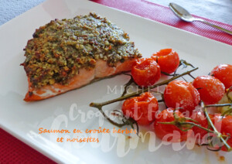 Pour 5 Croquants-Gourmands
- 5 dos de saumon avec la peau
- 80 g de noisettes entières
- 1 gousse d'ail
- 2 petites càs de miel
- 2 càs de moutarde à l'ancienne
- 1 bouquet de persil
- Huile d'olive
- sel & poivre du moulin
1 plat à four huilé
Préchauffage du four à 180°C
Faire chauffer un filet d'huile dans une poêle
Déposer les dos de saumon sur la peau et laisser dorer pendant 3 minutes.
Ranger le poisson dans le plat, saler, poivrer et réserver.
Hacher grossièrement l'ail dégermé et le persil (j'en ai obtenu 5 càs)
Mixer les noisettes, ajouter l'ail, le persil, le miel et la moutarde pour obtenir une pâte collante.
Tartiner les morceaux de saumon avec cette pâte.
À ce stade, le plat couvert peut attendre au frais.
Au moment du repas, glisser le plat dans le four chaud pendant 20 minutes.
Servir immédiatement.

